**Муниципальное бюджетное общеобразовательное учреждение**

**«Средняя общеобразовательная школа №2 города Буйнакска»**

**Исследовательская работа об участнике**

**Афганской войны**

**на тему:**

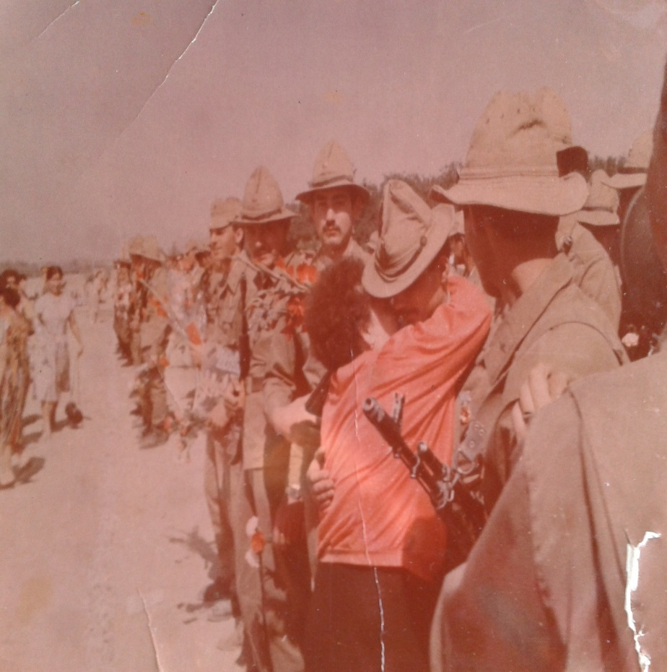**«Возвращение на Родину!»**

**Юсупов Магомед Сиражутдинович родился 6 апреля 1967 году.**

**С 1986 по 1988год воевал в демократической республике Афганистан.**

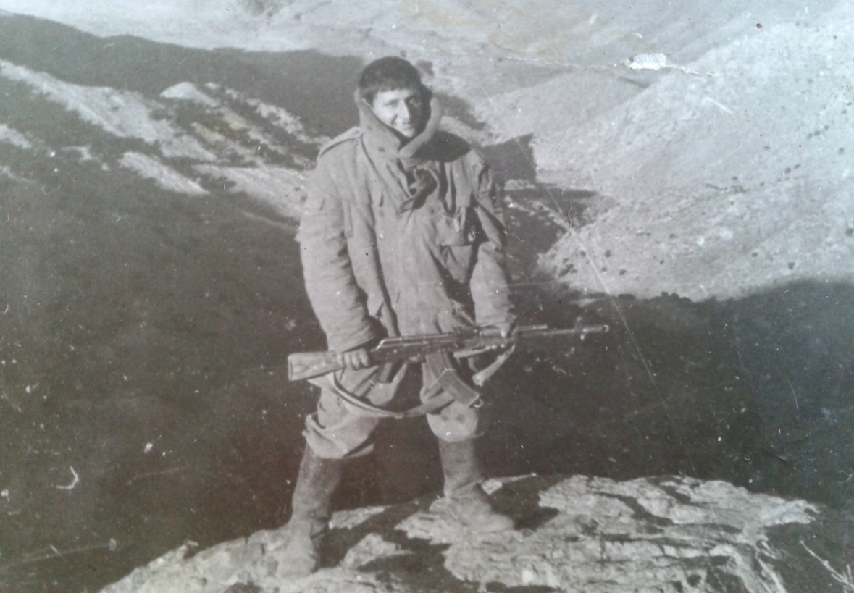

***Получил 4 медали. Медаль за отвагу и медаль за боевые заслуги их вручили документально, сами же медали не успел получить в связи с выводом войск в мае месяца 1988года.***

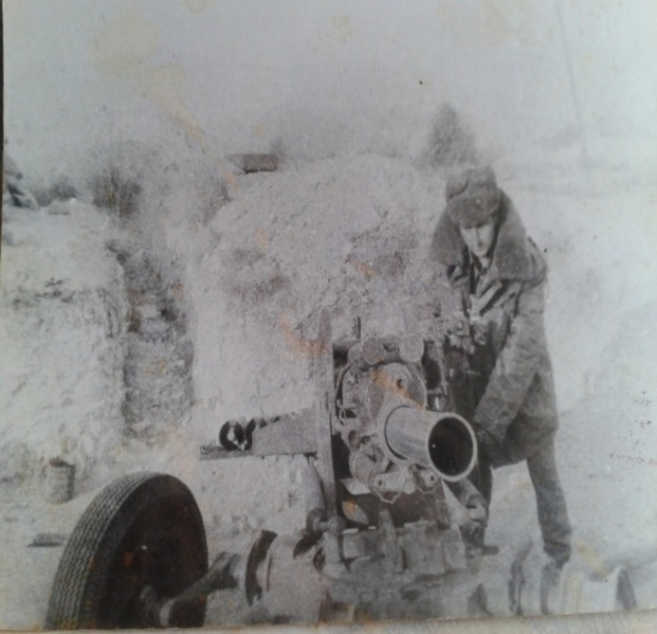

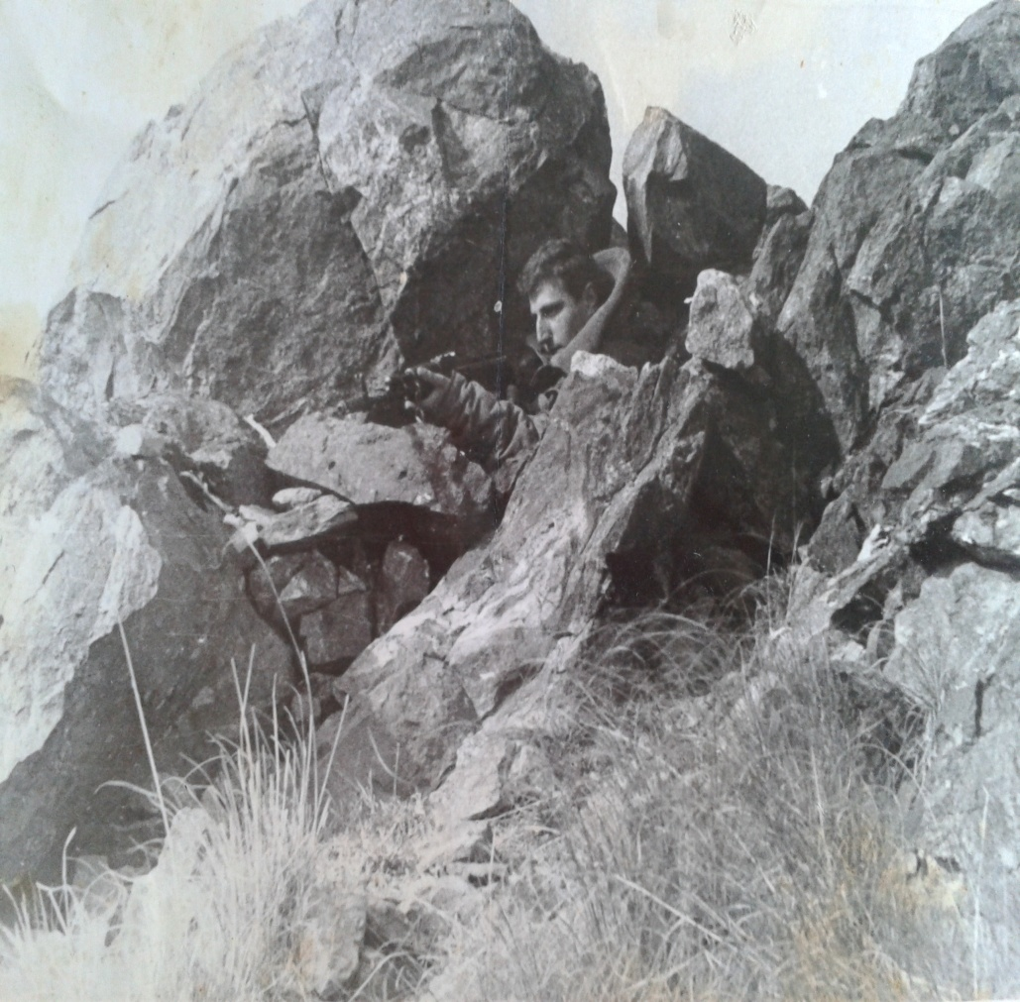***Из воспоминаний Юсупова, с которыми поделился Юсупов Магомед.***

***Один день в Афгане.***

*«В один день смерть могла настигнуть меня дважды. Буквально миллиметры разделяли меня от пули снайпера, который промазал и только чудо меня спасло. Некоторое время я находился в шоке понимая, что в любое время могу лишиться жизни и в этот момент смерть была совсем близко.*

*В этот же день смерть опять напомнила о себе.*

*На этот раз скорпион чуть не укусил меня за руку. Устав я чуть не поставил на скорпиона руку и чиста случайный мой взгляд на него спас меня. Я отдернулся и вскочил. В этот день смерть прошла мимо меня дважды, и никто не знал, что ждет каждого из нас завтра.»*

*«Еще один из эпизодов который часто вспоминаю это горящий самолёт, который летел прямо на нас. Убежать не было возможности так как вокруг идёт бой неподалёку минное поле. Застава находилась на высоте 1717метров над уровнем моря, провинция Кунар, вблизи к Пакистанскому городу Пешавар.*

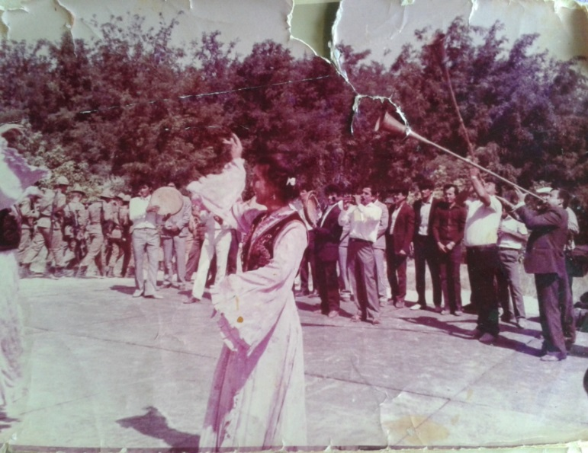 ***-*** *Выезжая с Афганистана и даже по прибытию на родину я до конца не верил, что живой вернулся. Все время вижу лица ребят, которые не увидели этого дня. Сейчас вспоминаю об этом, как о страшном сне. Не кому не желаю увидеть дни войны. Цените и берегите Мир!*

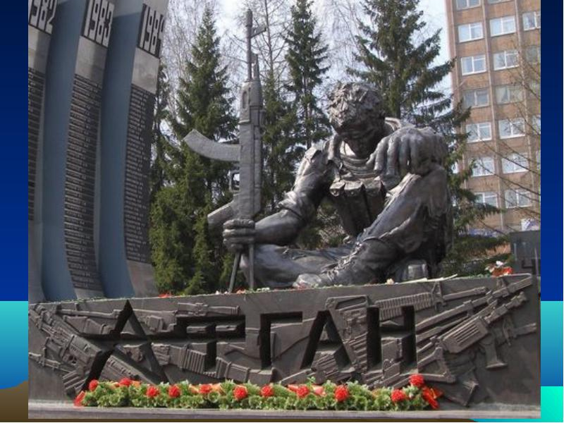

***Нет — войнам, боли и страданьям,***

***Спасибо тем, кто защищал,***

***День вывода войск из Афганистана,***

***Сегодня праздником нам стал.***

***Гордимся теми, кто вернулся,***

***На чьих глазах мелькали драмы,***

***И теми, кто на век, остался,***

***Скорбят их жёны, дети, мамы.***

***Над нами небо голубое,***

***От радости слёзы на глазах,***

***Мы помним всех, это святое,***

***Вы с нами вечно, вы в сердцах.***